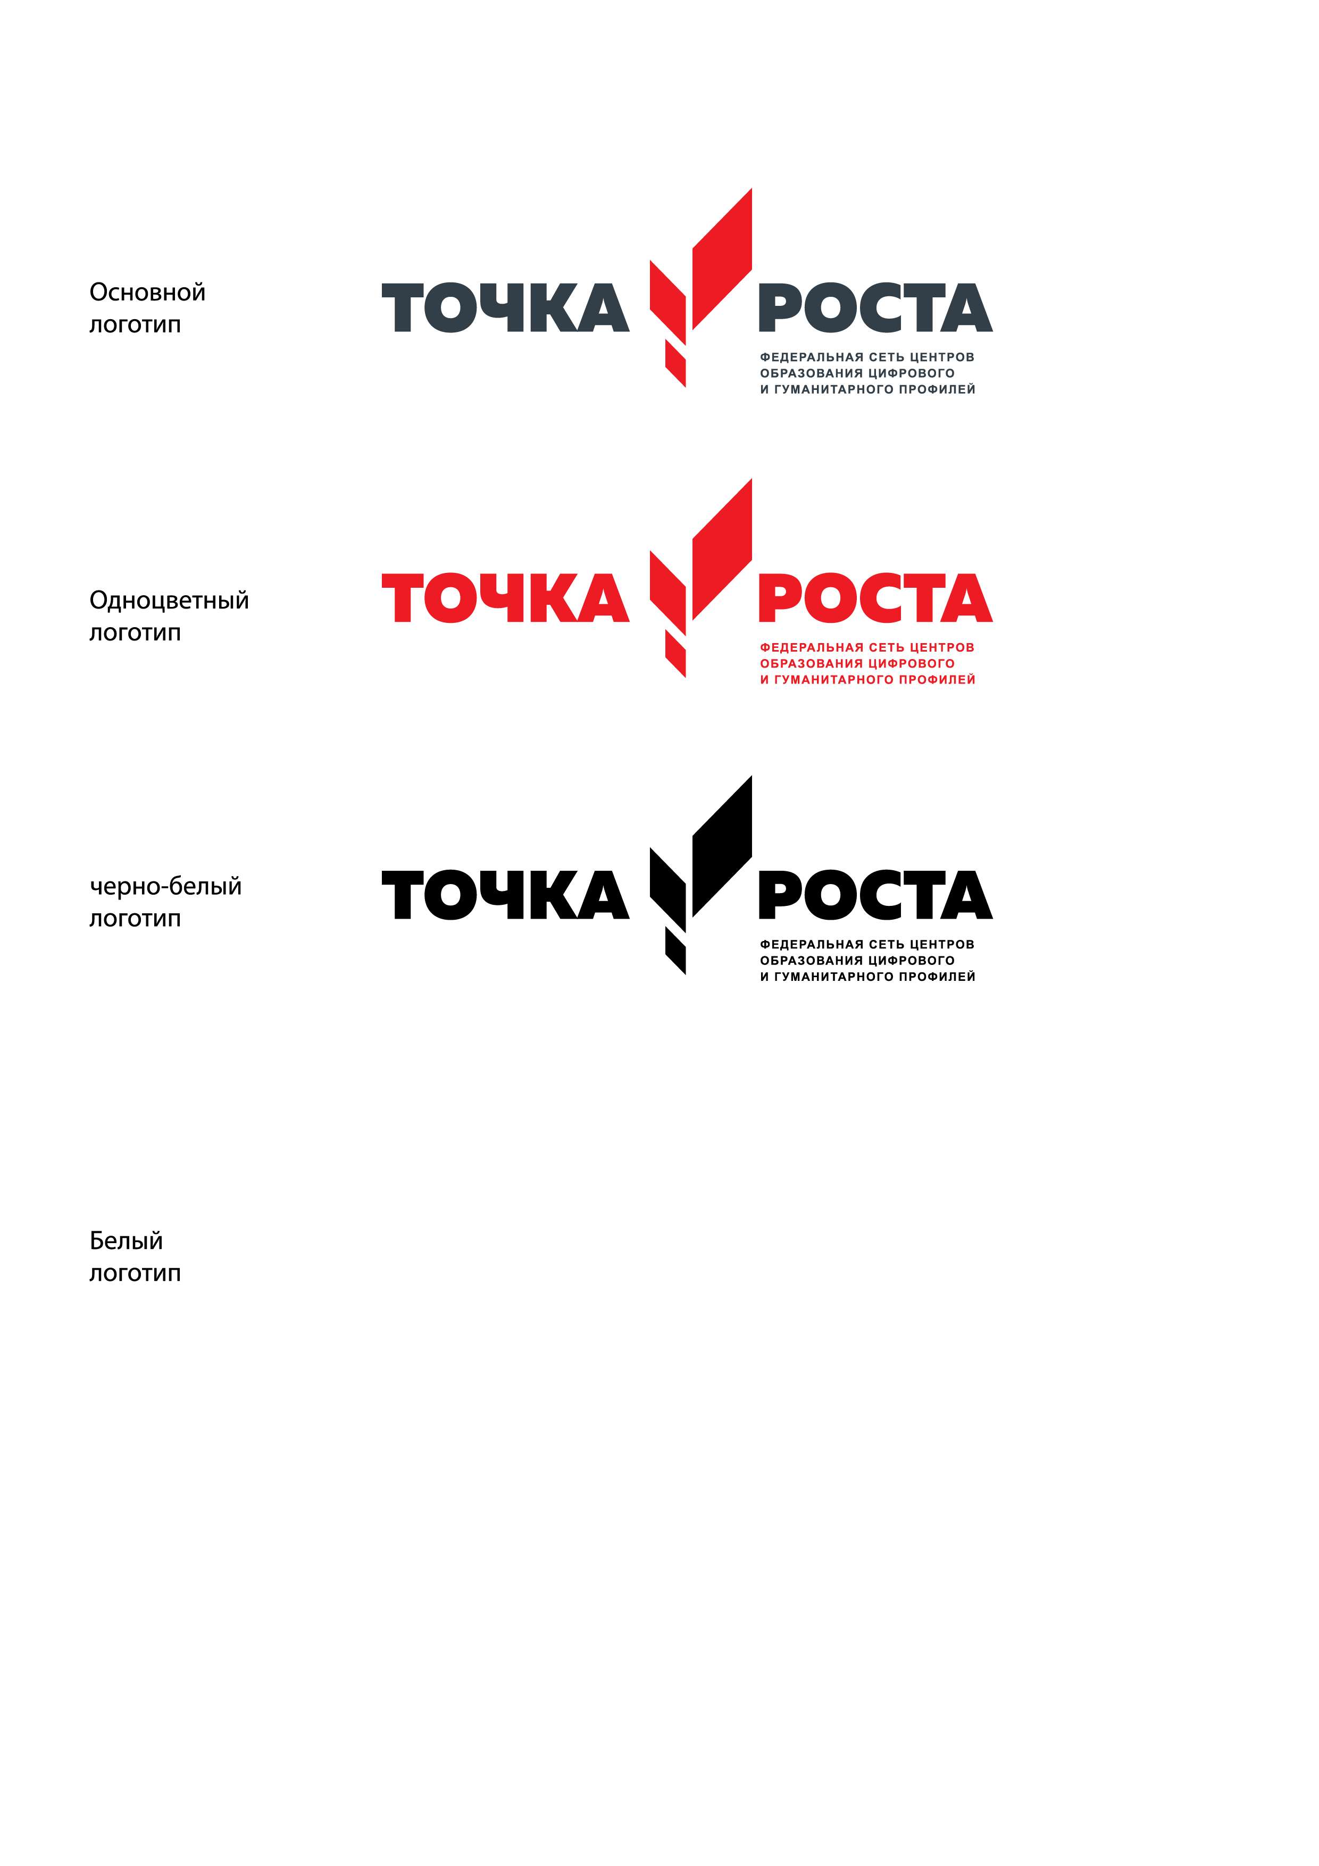

ЦЕНТР ОБРАЗОВАНИЯ ЦИФРОВОГО И ГУМАНИТАРНОГО И ПРОФИЛЕЙ «ТОЧКА РОСТА»
(на базе ГКОУ «АРАДИНСКАЯ СОШ ХУНЗАХСКОГО РАЙОНА им. ГАЛБАЦОВА Г.К.» Кумторкалинский район РД)
ул. Школьная, с. Арада, Кумторкалинский район, Республики Дагестан 368083
e-mail: arada055@mail.ru, тел.руководителя: +7 (928) 671-22-08

Штатное расписания и информация
о специалистах Центра «Точка роста»

Современная школа | Основная должность/должность в центре «Точка роста» | Категория | Общий стаж | Преподаваемый предмет
Акилова Сидрат Ахмедовна | Руководитель центра/ педагог по предмету «Информатика» | Соответствие | 6 | Информатика
Омаров Омар Пайзудинович | Педагог по предмету «ОБЖ» | Соответствие | 27 | ОБЖ
Галбацов Джамал Махачевич | Педагог по предмету «Технология» | Соответствие | - | Технология
Омаров Омар Пайзудинович | Педагог по шахматам | Соответствие | 27 | Шахматы

